南京医科大学高性能计算平台
使用手册

2025年10月

目录
1 集群系统信息 1
1.1 系统概况 1
1.2 计算资源列表 2
1.3 存储系统 2
2 软件环境 3
2.1 应用软件环境 3
2.2 集群环境载入工具module 3
3 使用集群进行计算业务 5
3.1 系统登陆 5
3.1.1 登陆IP地址 5
3.1.2 Gridview Web登录 5
3.1.3 命令行终端登录 8
3.1.4 文件上传下载 13
3.1.5 图形界面登录 16
3.2 命令行运行程序 20
3.2.1 运行串行程序 20
3.2.2 使用openmpi运行并行程序 20
3.2.3 使用intelmpi运行并行程序 21
3.3 使用作业调度（SLURM命令行模式）运行程序 23
3.3.1 SLURM的基本命令 23
3.3.2 查询节点信息 pestat 24
3.3.3 删除作业 24
3.3.4 作业调度（slurm命令行模式）示例 25
3.4 使用Gridview作业调度 25
3.4.1 删除作业 26
4 附录一——Linux常用命令 27
4.1 浏览目录命令 27
4.2 浏览文件命令 27
4.3 目录操作命令 28
4.4 文件操作命令 29
4.5 查找类命令 30
4.6 用法帮助命令 31
4.7 打包、解包，压缩、解压缩命令 31
4.8 时间相关命令 33
4.9 系统信息类命令 34
4.10 网络通讯类命令 34
4.11 软件包管理命令 35
4.12 编辑器命令（vim） 37
4.13 用户管理命令 39
4.14 用户组管理命令 39
4.15 输入/输出重定向与管道命令 39

- 集群系统信息
  - 系统概况
南京医科大学校级平台高性能集群包含48台刀片计算节点、4台大内存节点、3台NVIDIA L40 GPU服务器、4台NVIDIA 4090 GPU服务器及2台NVIDIA 高速互联GPU服务器机型。功能节点包含2台管理节点及2台登陆节点。存储配置22PB可用大容量存储及1.4P全闪存储空间。
- 基础硬件
48台刀片服务器配置2颗Intel 6458Q处理器，每处理器32核心，每节点配置512GB内存；
4台大内存节点配置4颗Intel 6448H处理器，每处理器32核心，每节点配置4096GB内存；
3台NVIDIA L40 GPU服务器配置2颗Intel 8468V处理器，每处理器48核心，每节点配置512GB内存，8张NVIDIA L40 GPU卡，1块7.68T NVME SSD；
4台NVIDIA 4090 GPU服务器配置2颗Intel 6430处理器，每处理器32核心，每节点配置512GB内存，8张NVIDIA 4090 GPU卡；
2台NVIDIA 高速互联GPU服务器配置2颗Intel 8468V处理器，每处理器48核心，每节点配置1024GB内存，8张NVIDIA 高速互联GPU卡，1块7.68T NVME SSD；
共享存储分为大容量存储空间及全闪空间，大容量存储空间22PB可用，全闪存储空间1.4PB可用。
- 集群系统
高性能计算集群所有节点安装Rocky8.10操作系统，内核版本4.18.0-553.el8_10.x86_64。
集群调度系统使用曙光自研MetaStack调度系统，该调度系统是开源slurm调度系统的分支，完全兼容slurm调度系统使用命令，本文档中调度系统说明以slurm调度系统使用习惯进行说明。

  - 计算资源列表
计算节点按照资源类型归属到不同队列，使用调度系统计算根据计算需求将作业提交到指定队列中。（使用队列需要有该队列的使用权限，该权限需要管理员设置）
资源名称 | 数量 | 队列名称 | 资源配置
刀片计算节点 | 48 | batch | XEON 6458Q*2  DDR5 32G*16  960G 2.5 SATA 6Gb R SSD  200G NDR
大内存节点 | 4 | smp | XEON 6448H*4  DDR5 64G*64  960G 2.5 SATA 6Gb R SSD  200G NDR HCA卡
L40 GPU节点 | 3 | NVL40 | INTEL 8468V*2  DDR5 32G*16  960GB 2.5" SSD*2  7.68TB SSD*1  200G NDR HCA卡  NVIDIA L40*8
4090 GPU节点 | 4 | NV4090 | INTEL 7430*2  DDR5 32G*16  960GB 2.5" SSD*2  200G NDR HCA卡  NVIDIA 4090*8
高速互联GPU节点 | 2 | NV 80GB | INTEL 8468V*2  DDR5 64G*16  960GB 2.5" SSD*2  7.68TB SSD*1  200G NDR HCA卡  NVIDIA 80GB*8

  - 存储系统
存储系统挂载目录为/public目录，/publicl/home目录为用户家目录，/public/home下用户目录为计算用户数据存放目录，数据的上传、计算产生数据均在该目录中，计算用户安装个人使用软件也可以安装在个人加目录下。/public/software为应用软件安装目录，/public/sourcecode为软件源码目录。
/share目录为全闪目录，目录中有用户所属组组管理员的目录，该目录可供用户对应组所有用户访问使用。

- 软件环境
  - 应用软件环境
应用软件安装版本参见/public/software目录，目前平台预安装了编译器、mpi、conda及一些基本数学库供使用集群的用户使用。使用module av可以看到目前集群已经安装的软件。
------------------- /public/software/modules/compiler --------------
cmake/3.25.3 gcc/9.3.0 gcc/12.4.0 intel/2021.3.0

---------------------- /public/software/modules/mpi ----------------
hpcx/2.7.4/gcc-7.3.0 intel/2021.3.0 openmpi/mlnx/5.0.0

-------------------- /public/software/modules/mathlib --------------
arrow/gnu/18.1.0 cdo/1.7.2/intel fftw/gnu/3.3.10_double fftw/intelmpi/3.3.10_double gsl/gnu/2.7.1 jasper/gnu/2.0.33 libpng/gnu/1.6.39 netcdf/gnu/4.8.1 petsc/intelmpi/3.15.0 udunits2/gnu/2.2.28
boost/gnu/1.86.0 cdo/2.0.5/impi2020 fftw/gnu/3.3.10_single fftw/intelmpi/3.3.10_single hdf5/gnu/1.12.2 lapack/gnu/3.11.0 ncview/gnu/2.1.7 netcdf/intel/4.8.1 snappy/gnu/1.1.7

--------------------- /public/software/modules/apps ----------------
miniconda3/25.3.1-1

  - 集群环境载入工具module
集群使用module工具载入软件环境变量，module使用方法见下：
module avail 显示可以使用的模块
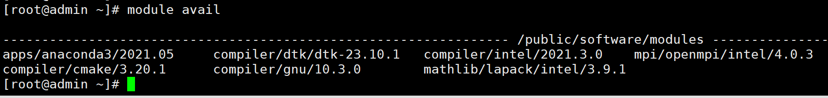
module load 环境名称 加载模块
module unload 环境名称 卸载模块
module list 显示已经加载的模块
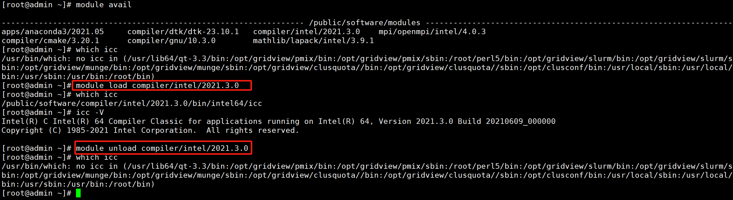
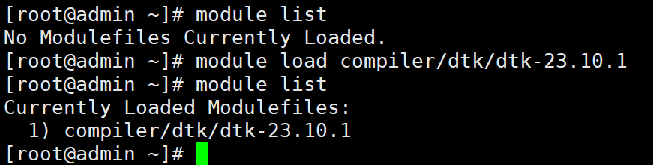

- 使用集群进行计算业务
  - 系统登陆
    - 登陆IP地址
用户使用高性能计算集群，可以登录Gridview 门户网站地址101.76.96.120:6080或者ssh登陆集群的登陆节点login01或者login02，ip 101.76.96.103/101.76.96.104，可以通过多种方式登录。
    - Gridview Web登录
用户可以通过WEB方式登入曙光Gridview系统，对集群进行管理、监控、配置和使用等操作。在WEB浏览器（推荐使用FireFox或Chrome浏览器）的地址栏中输入以下URL即可出现登录界面：
http://101.76.96.120:6080

输入用户名，密码，即可以进入平台用户界面；
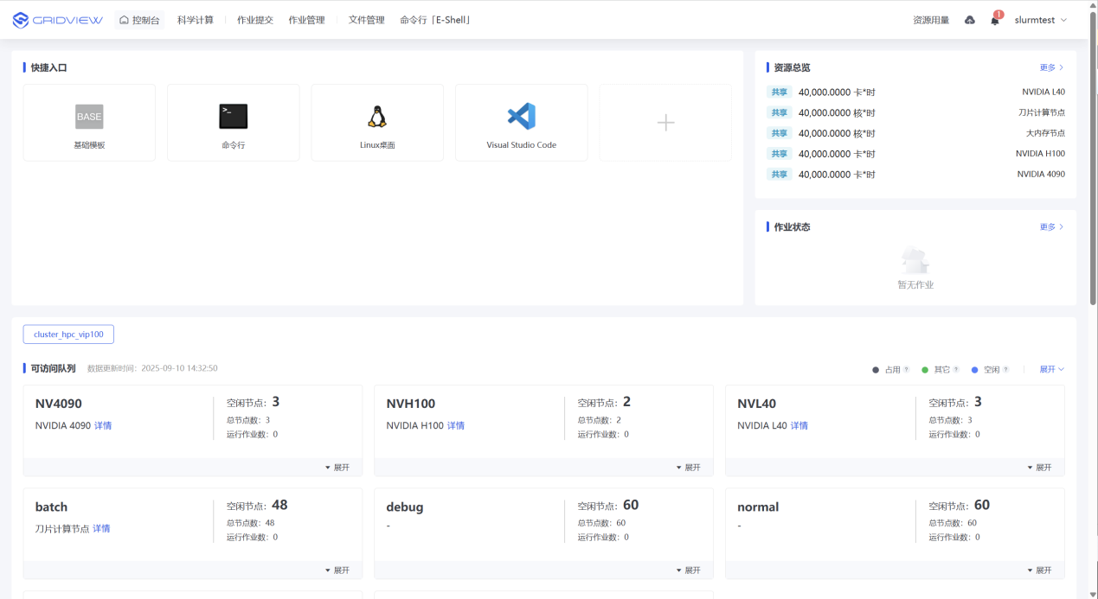
页面可以看到左上角控制台，包含科学计算模块、工程计算模块、人工智能模块及容器服务模块。页面支持作业查看、作业管理、文件传输及web shell功能。
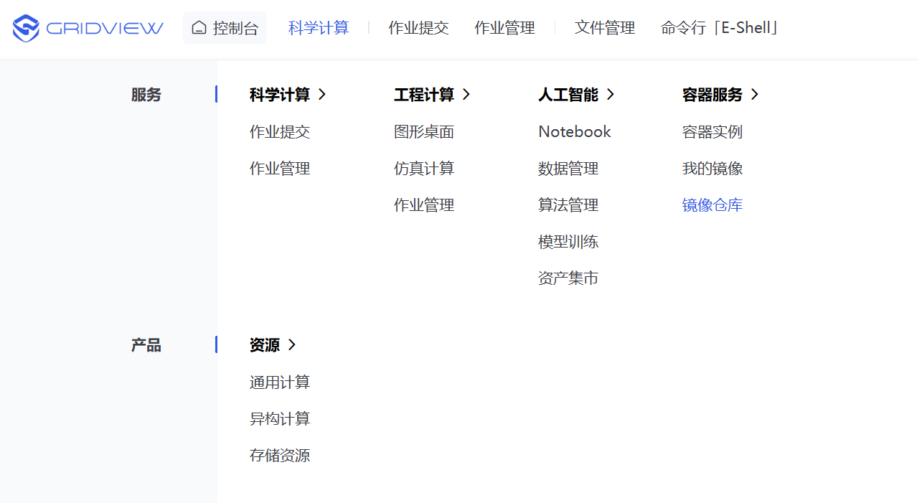
页面中部可以看到当前用户能够访问的队列资源，该用户能够使用的资源数量级使用情况，同时能看到该用户在/public及/share目录下存储使用空间。
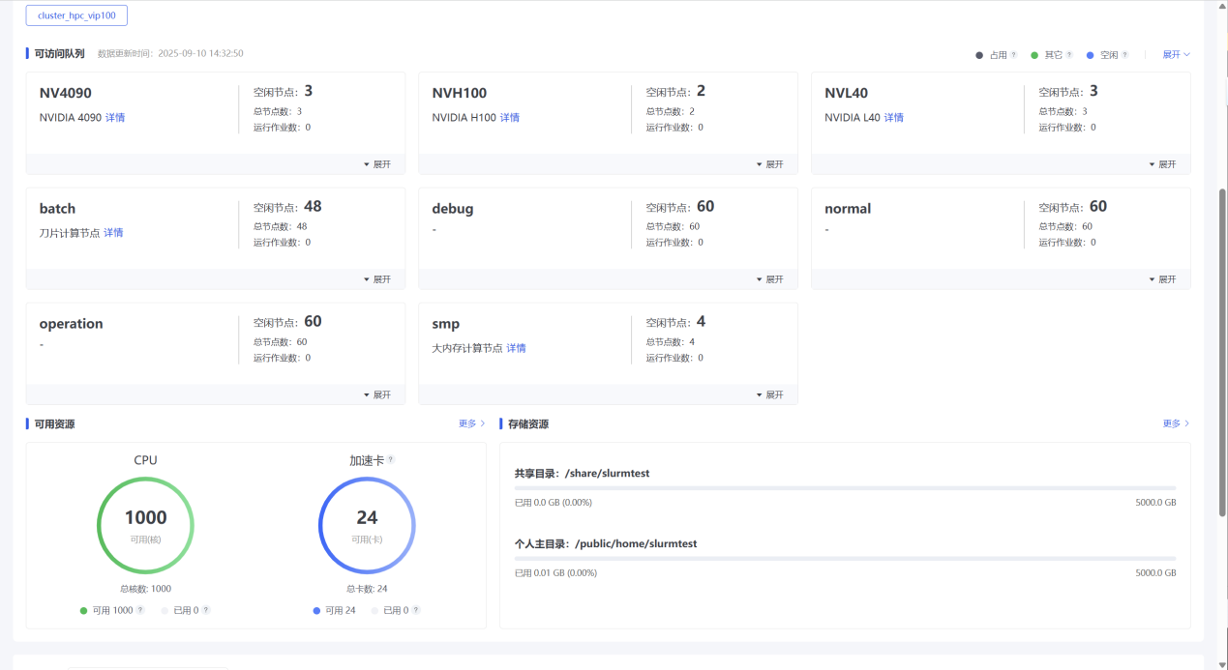
Gridview详细使用方法请参考Gridview用户手册。

    - 命令行终端登录
Windows用户可以用SSH Secure Shell Client，PuTTY，SecureCRT，Xshell等SSH客户端软件登录101.76.96.103/101.76.96.104。
Linux用户可以直接在命令行终端中执行ssh命令进行登录，该种登录方式密码需要optadmin管理员设置系统下用户密码：
$ ssh username@101.76.96.103
下面以xshell为例介绍登陆方法
1：首先选择新建一个会话
会话用来保存要登陆的HPC集群IP地址（或域名），SSH端口号，用户名和密码（或密钥）信息，保存为Profile后，后续可直接点击保存好的Profile登陆，不需要每次都输入用户名和密码。
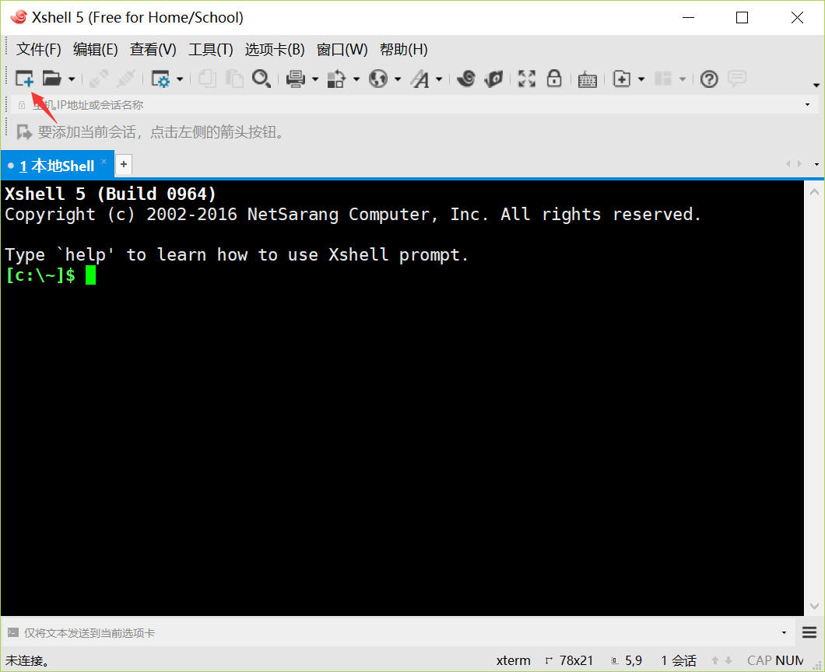
2. 编辑会话，填写登陆节点IP地址
在下图中填写会话名称（可任意填写），主机部分添加高性能集群登陆节点的IP地址或域名，ssh登陆端口一般选择默认端口22.
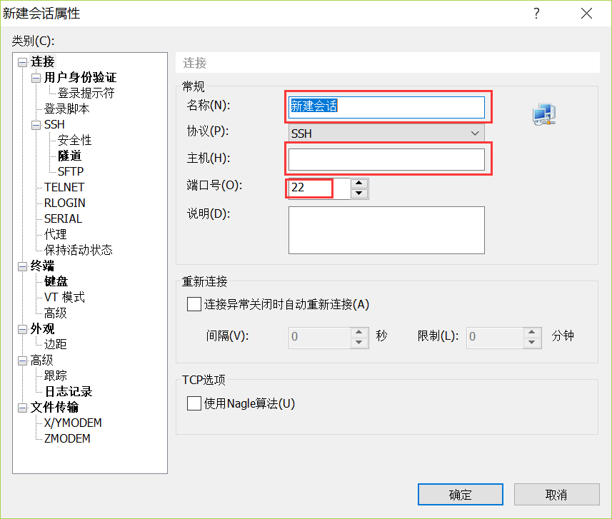
3. 填写用户名和密码（或密钥）
在该部分填写要登陆的用户密码或密钥。如使用密码登陆，可直接在下图中填写用户名及密码。
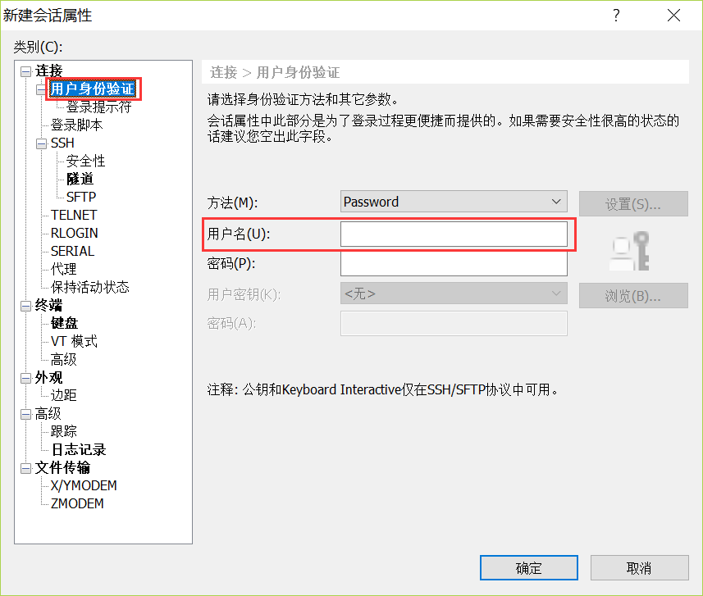
如果使用密钥登陆，可在方法中切换为Public key方式
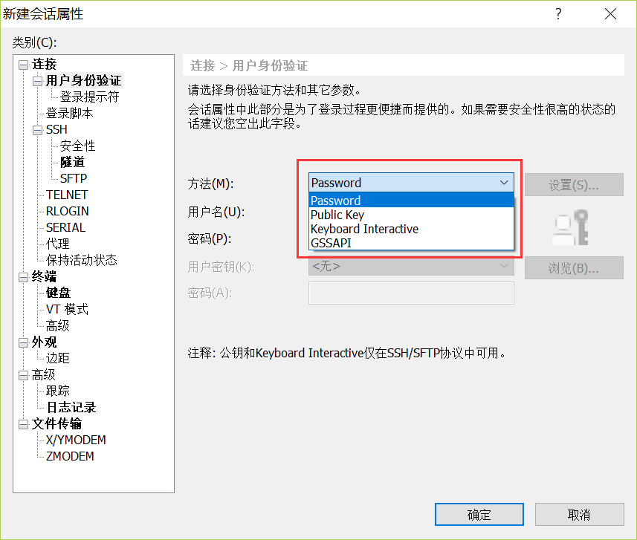
点击用户密钥旁的浏览，导入密钥
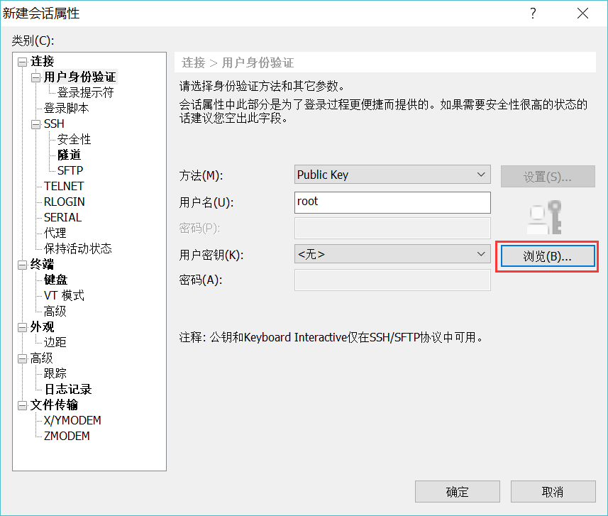
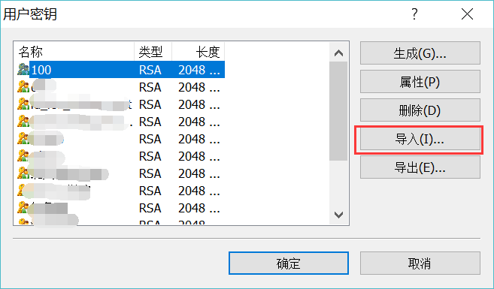
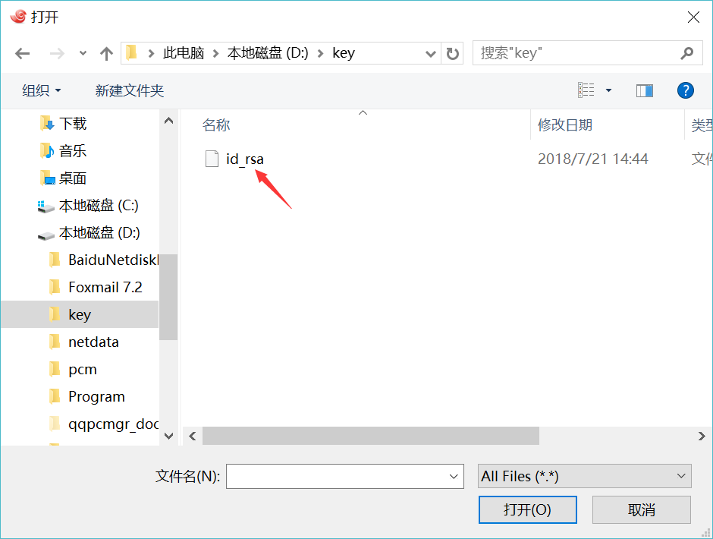
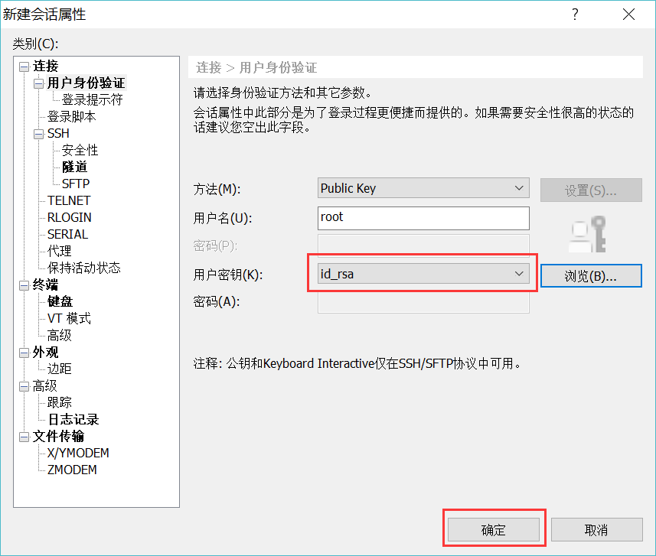
3. 选择创建完成的会话，完成登陆
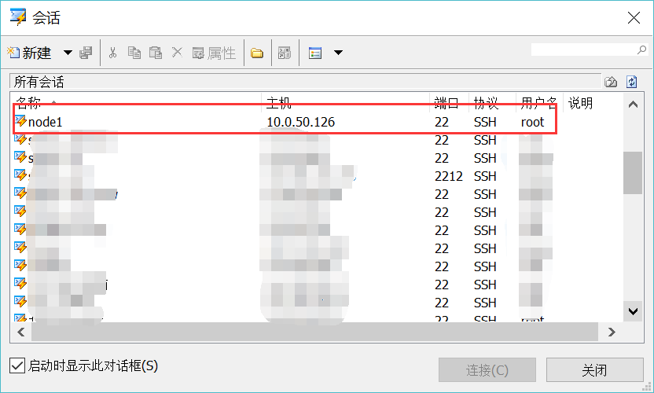
首次登陆时会弹出窗口，询问是否保存主机密钥，选择保存
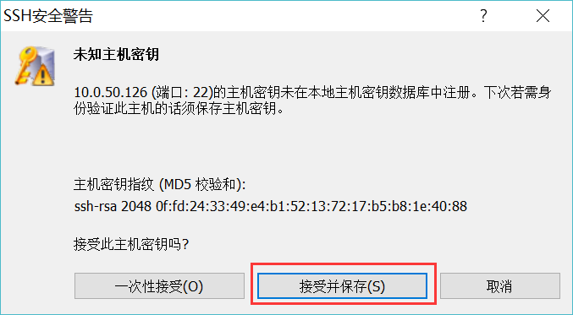
登陆完成，可以使用命令行界面
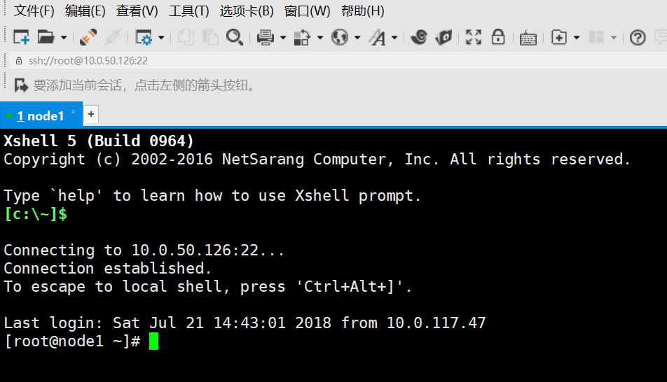
    - 文件上传下载
- Web数据传输
平台支持web端进行文件管理功能，点击“文件管理”可以对用户目录下数据进行处理。
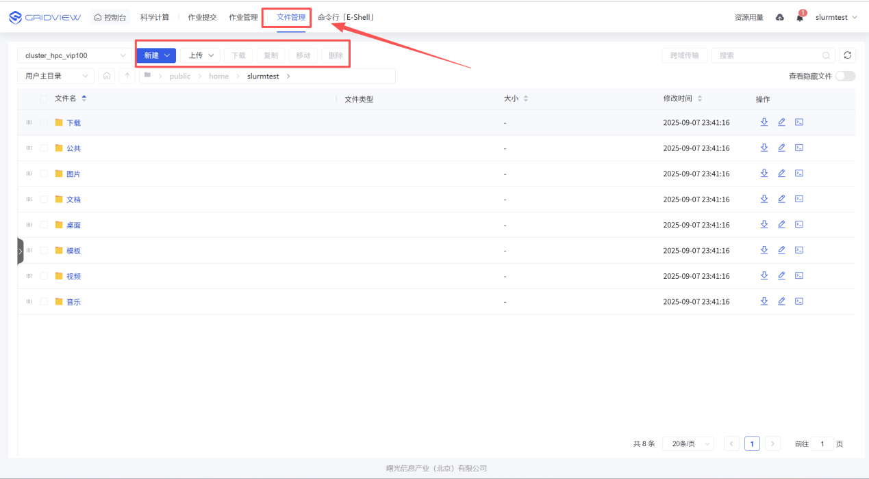
- SFTP工具传输
Windows用户可以用SSH Secure Shell Client，winscp, Xftp等软件实现文件的上传下载。
下面以Xftp为例，介绍文件上传和下载使用方法。Xftp与Xshell进行了集成，使用xshell登陆到集群后，点击工具栏上文件夹的图标，可以打开Xftp文件传输的窗口。
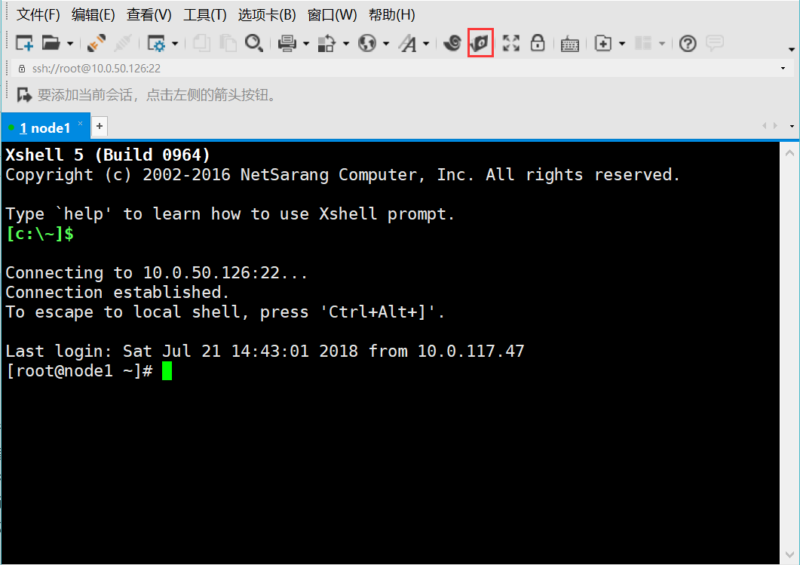
左侧为本机，右侧为高性能集群，可直接拖动进行文件上传和下载。
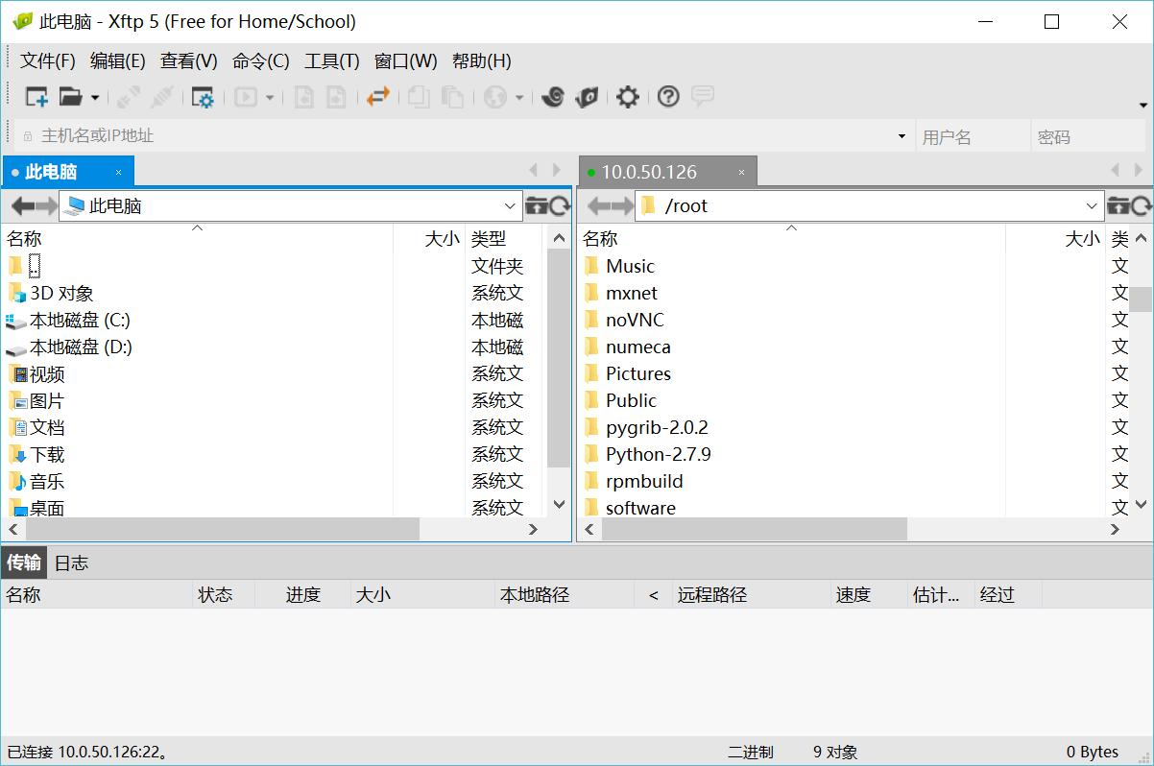
除上述工具外，在命令行中使用rz和sz命令也可以方便的进行小文件的上传和下载。
$ rz 上传文件
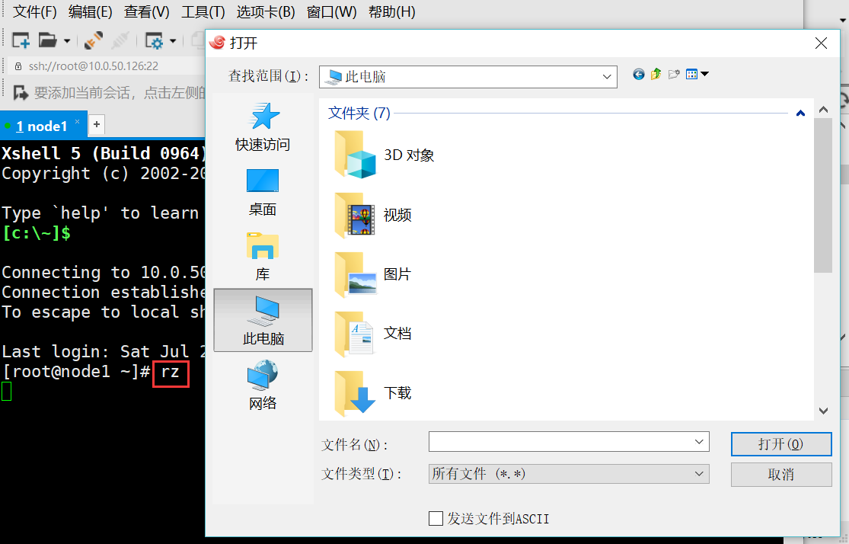
$ sz 下载文件
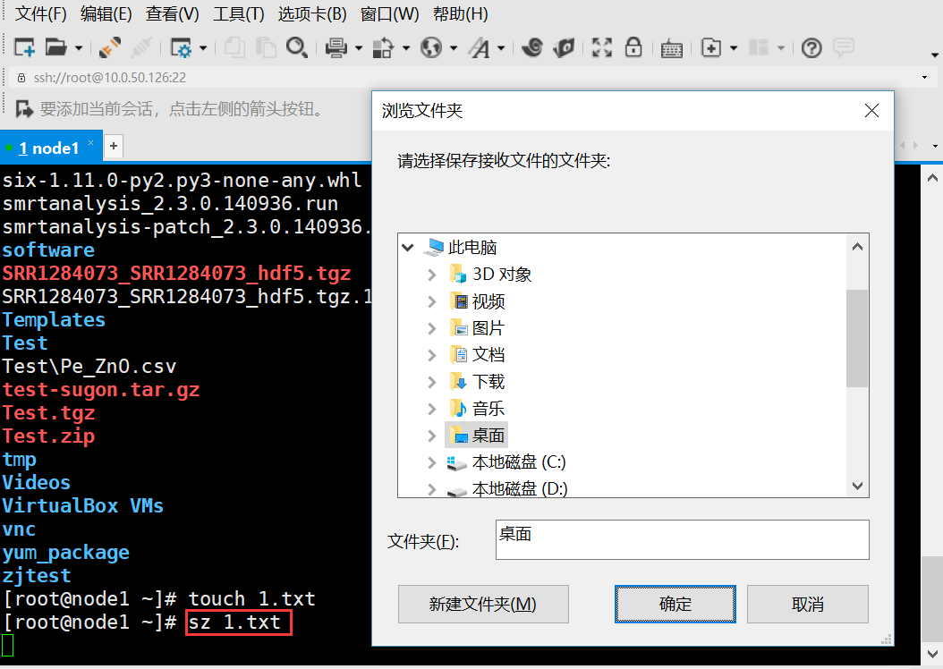
Linux操作系统直接使用命令
scp filename test@ip:/home/test
    - 图形界面登录
远程图形界面登录推荐采用VNC方式。第一次使用VNC登录前，需要参照2.1.2节以命令行终端方式登录到集群登录节点，执行vncserver命令，会提示用户输入VNC登录密码，输入后会得到一个VNC会话，一般是“主机名:VNC会话号”格式，如“node1:1”。
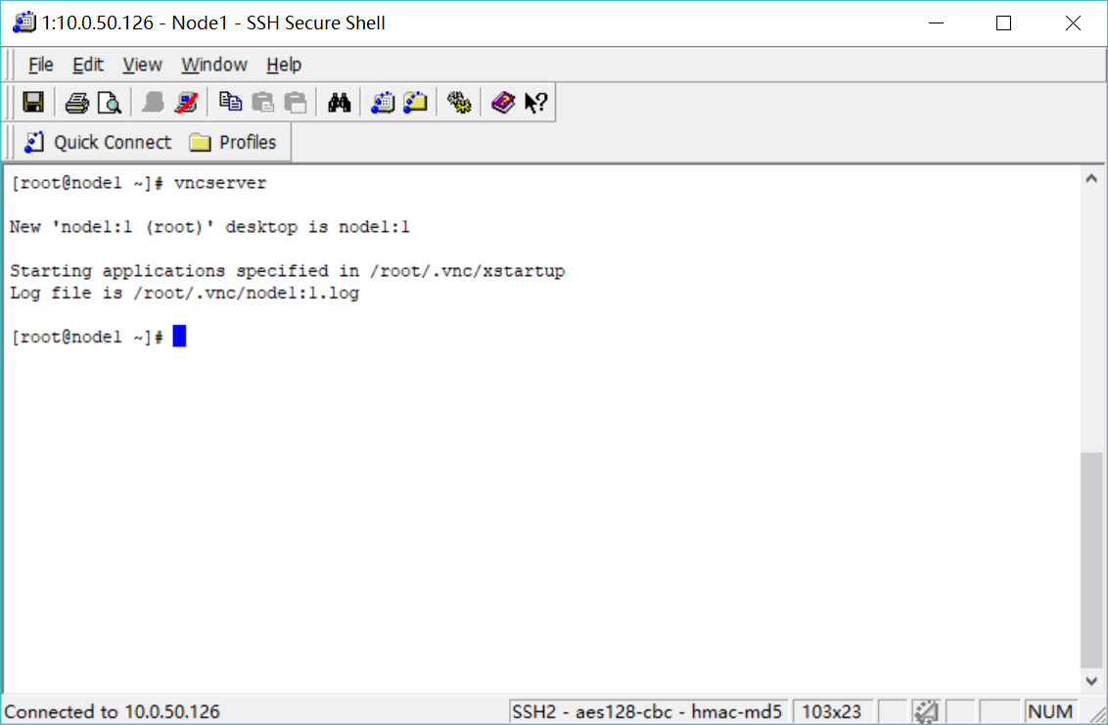
查看已经启动的vnc服务端，使用
vnserver -list
关闭vnc服务端使用
vncserver –kill :会话号 如vncserver –kill :1
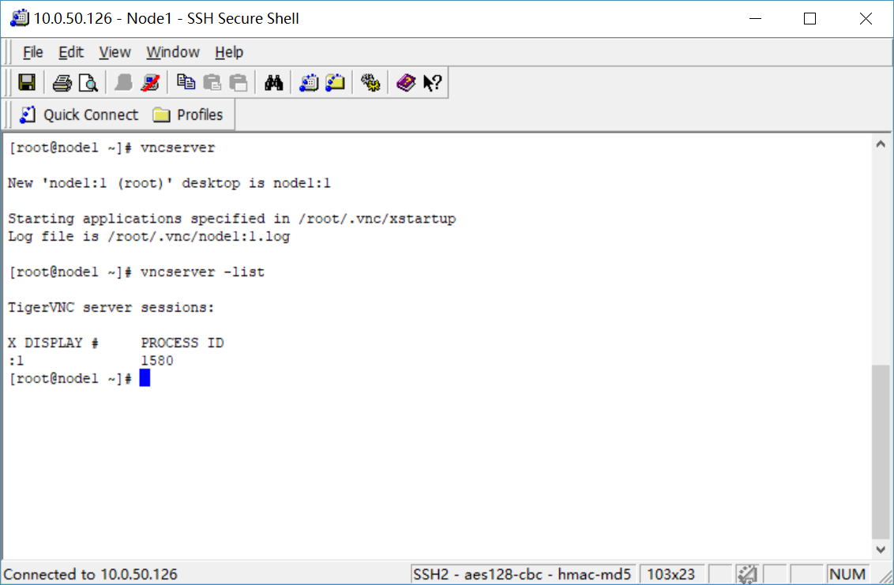
Windows用户推荐使用RealVNC软件进行VNC远程图形界面登录，登录方式如下：
- 安装RealVNC，安装完成后双击如下图标启动vnc viewer

- 新建连接，在VNC servier中运行vncserver节点的IP及会话好，如10.10.10.39:1，Name可以任意填写
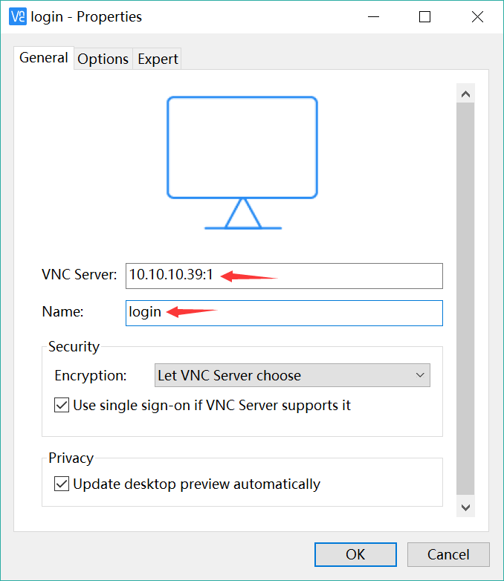
- 双击建立的连接，输入刚才在命令行中配置的密码
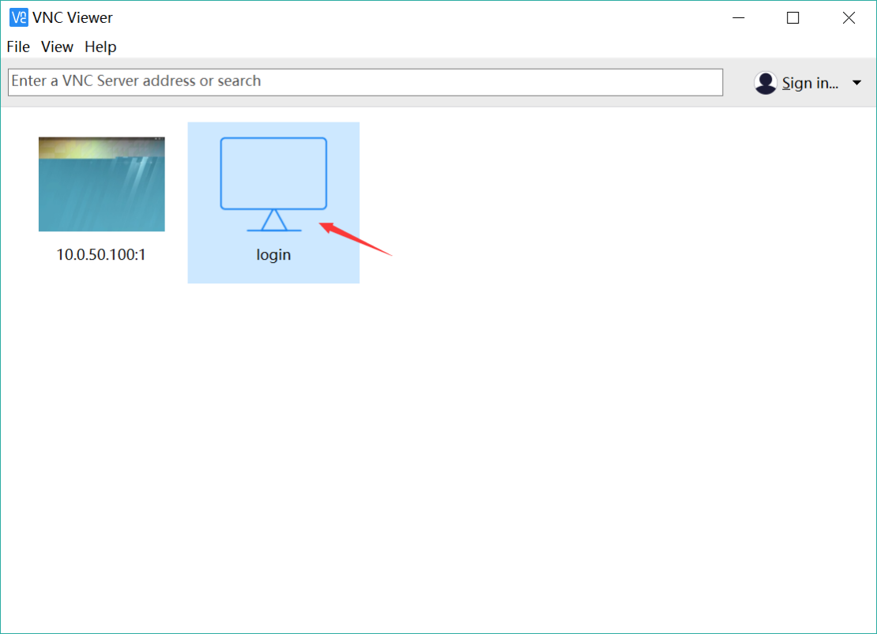
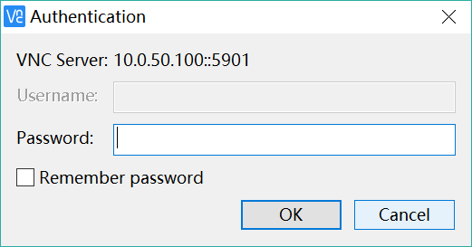
- 登录成功
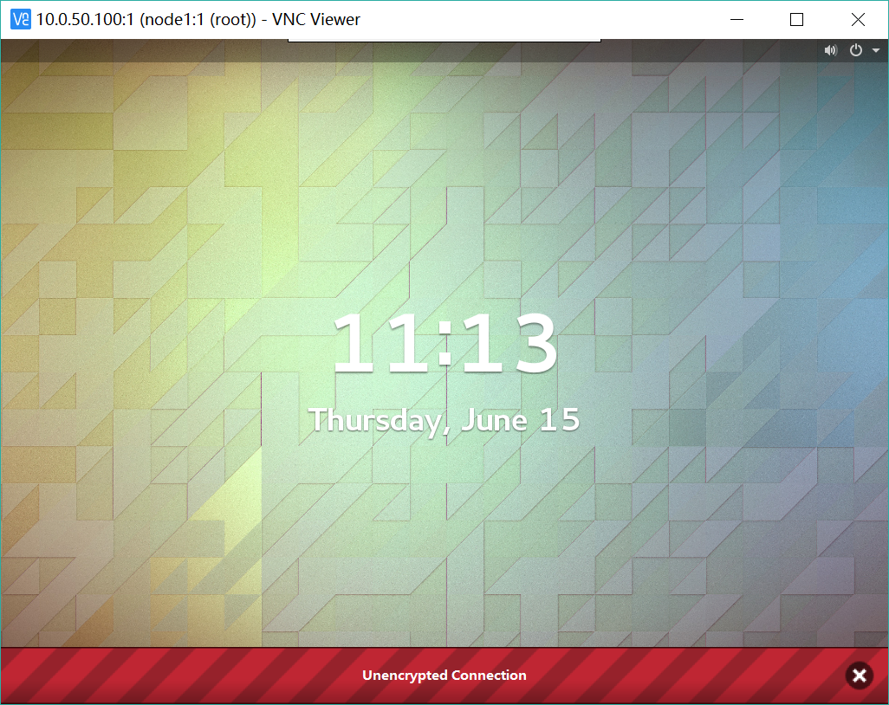
Linux用户可以直接在命令行终端中执行vncviewer命令进行登录，如：
vncviewer [登录节点IP地址]:[session number]

  - 命令行运行程序
本章节介绍在linux系统下基本的程序运行方式，Linux操作系统使用命令行操作，集群的使用需要掌握该使用方式。本章节介绍内容仅展示基本操作，需要在集群上进行程序运行需要结合3.3章节作业调度系统方式提交到计算节点运行。
    - 运行串行程序
方法一
cd /home/your_account/your_workdir
./your_code
方法二
cd $HOME
vi .bashrc
添加
export PATH=/home/your_account/your_workdir:$PATH
执行命令
your_code
    - 使用openmpi运行并行程序
      - 编译MPI程序
OpenMPI提供了C/C++，Fortran等语言的MPI编译器，如下表所示：
语言类型 | MPI编译器
C | mpicc
C++ | mpicxx
Fortran77 | mpif77
Fortran90 | mpif90
MPI编译器是对底层编译器的一层包装，通过-show参数可以查看实际使用的编译器。比如：
$ mpicc –show
icc -I/public/software//mpi/openmpi/intel/2.1.2/include -pthread -Wl,-rpath -Wl,/public/software//mpi/openmpi/intel/2.1.2/lib -Wl,--enable-new-dtags -L/public/software//mpi/openmpi/intel/2.1.2/lib -lmpi
编译程序示例：
$ source /public/software/profile.d/mpi_openmpi-intel-2.1.2.sh
$ mpicc -o hello hello.c
$ mpif90 -o hello hello.f90
      - 运行MPI程序
OpenMPI使用自带的OpenRTE进程管理器，启动命令为mpirun，基本格式如下：
$ mpirun -np N -hostfile <filename> <program>
- -np N：运行N个进程
- -hostfile：指定计算节点，文件格式如下：
node1 slots=8
node2 slots=8
slots=8代表可在该节点上执行8个进程，也可将node1和node2分别写8行。hostfile中的主机名可使用以太网别名（nodeXXX）或ib网别名（inodeXXX）或者IP地址，但不要将以太网别名和ib网别名混用。
Openmpi运行时会自动检测集群的网络配置，并自动选择Infiniband或OPA等高速网络进行通信，并不会依赖于hostfile中的主机名来选择不同网络。另外，mpirun命令后支持多种参数来选择支持的网络，
mpirun –mca btl self,sm,openib //用于Inifiniband
mpirun –mca mtl psm2 //用于Omni-Path（OPA）
    - 使用intelmpi运行并行程序
      - 编译MPI程序
IntelMPI提供了非常完整的MPI编译器，既支持GNU编译器，也支持Intel编译器，具体如下表所示：
MPI编译器 | 编译器说明
mpicc，mpigcc | 使用gcc编译C语言
mpicxx，mpigxx | 使用g++编译C++语言
mpif77 | 使用g77编译Fortran77语言
mpif90 | 使用gfortran编译Fortran90语言
mpifc | 使用gfortran编译Fortran77/90语言
mpiicc | 使用icc编译C语言，推荐使用
mpiicpc | 使用icpc编译C++语言，推荐使用
mpiifort | 使用ifort编译Fortran语言，推荐使用
可通过mpiicc -show来查看具体的编译器信息：
$ mpiicc -show

icc -ldl -I/public/software/intel/impi/4.1.0.024/intel64/include -L/public/software/intel/impi/4.1.0.024/intel64/lib -Xlinker --enable-new-dtags -Xlinker -rpath -Xlinker /public/software/intel/impi/4.1.0.024/intel64/lib -Xlinker -rpath -Xlinker /opt/intel/mpi-rt/4.1 -lmpi -lmpigf -lmpigi -lrt -lpthread
编译示例：
$ mpiicc -o hello hello.c
      - 运行MPI程序
IntelMPI也使用Hydra进程管理器，进程启动使用mpirun命令
$ mpirun -np 16 -machinefile hosts -env I_MPI_DEVICE rdma ./program
- -machinefile hosts，指定节点列表
- -n 4：指定进程数
- -env ENV=value：设置运行环境变量
另外，IntelMPI也支持参数来选择高速网络，主要参数如下
// Infiniband高速网络下推荐使用
-DAPL
-genv I_MPI_FABRICS=shm:dapl
// 使用PSM2底层通信协议，OPA网络下推荐使用
-PSM2
-genv I_MPI_FABRICS=shm:tmi
// 使用libfabric提供的底层通信协议，OPA网络下推荐使用（建议较新的驱动版本下使用）
-OFI
-genv I_MPI_FABRICS=shm:ofi

  - 使用作业调度（SLURM命令行模式）运行程序
高性能计算集群作业逻辑是在登陆节点上将计算任务使用调度系统提交给计算节点运行，需要掌握调度系统提交的方式。
    - SLURM的基本命令
在SLURM系统中，用户使用sbatch命令提交用户程序。
sbatch xxx.slurm
用户运行程序的命令及SLURM环境变量设置组成SLURM作业脚本，提交格式如下：
注释,以“#”开头
SLURM指令,以“#SBATCH”开头
示例wrf脚本：wrf.slurm
#!/bin/bash
#SBATCH -J fluent
#SBATCH -p cpu_128c #申请队列
#SBATCH -N 1 #申请节点数
#SBATCH --ntasks-per-node=64 #每节点使用核心数
#SBATCH -o out.%j
#SBATCH -e err.%j
EXEC=/dataspool/software/ansys_21/ansys_inc/v211/fluent/bin/fluent
WORK_DIR=`pwd`
FLUENT_VERSION=3d ## [ 3d | 3ddp | 2d | 2ddp ]
INPUT_FILE=${WORK_DIR}/case.jou
LOG_FILE=${WORK_DIR}/case.log
### optional and advance parameters
#OPTIONAL=" "
OPTIONAL="-platform=intel -mpi=intel -ssh"
#########################################################

cd $WORK_DIR

PROCS=$SLURM_NPROCS
#HOST_FILE=`srun hostname | sort | uniq -c |awk '{print $2":"$1}'`
HOST_FILE=./ma
srun hostname | sort | uniq -c |awk '{print $2":"$1}' > $HOST_FILE
$EXEC -g $FLUENT_VERSION -t$PROCS -cnf=$HOST_FILE -i $INPUT_FILE $OPTIONAL 2>&1 | tee -a $LOG_FILE
cd $SLURM_O_WORKDIR切换到SLURM提交脚本所在的目录，作为工作目录，作业调度系统会将生成的节点列表文件保存在$SLURM_NODEFILE中，通过检查该文件的行数获取分配的进程数(NP=`cat $SLURM_NODEFILE | wc -l`)，然后将这些参数传递给mpirun来启动进程。
注意：算例规模的大小合理估算所需的walltime和Mem，把其写进作业脚本里，这样有助于更快、更有效地分配资源；

    - 查询节点信息 pestat
pestat |more
如下输出
node state load pmem ncpu mem resi usrs tasks jobids/users
a110 busy* 12.00 12001 12 12001 4605 4/3 12 8904 hcding
a111 busy* 12.00 12001 12 12001 4842 3/3 12 8904 hcding
a112 free 0.00 12001 12 12001 1182 1/1 0
a113 busy* 12.00 12001 12 12001 4753 2/2 12 8904 hcding
a114 free 0.00 12001 12 12001 962 2/2 0
a115 busy* 12.00 12001 12 12001 1473 4/3 12 9537 john
a116 free 0.00 12001 12 12001 1156 3/3 0
a117 busy* 12.00 12001 12 12001 5090 3/3 12 8904 hcding
a118 free 0.00 12001 12 12001 2606 2/2 0
a119 busy* 12.12 12001 12 12001 1674 4/3 12 9410 wxxu
a120 busy* 12.00 12001 12 12001 1616 4/4 12 9410 wxxu
a121 excl 11.91 12001 12 12001 2034 5/4 12 9503 john
…………………………………….
…………………………………….
节点状态
excl ：所有CPU资源已被占用；
busy ：CPU已接近满负荷运行；
free ：全部或部分CPU空闲；
offl ：管理员手动指定离线状态；

    - 删除作业
scancel 可以取消正在运行或排队的作业。注意事项
1、非root用户只能查看、删除自己提交的作业；
2、强制删除作业，当某些作业由于节点死机无法删除时，可由root用户登录来强制删除作业
    - 作业调度（slurm命令行模式）示例
集群安装支持slurm调度版本的Gridview后，可以使用slurm命令行提交管理作业。
slurm作业脚本示例内容如下：
串行：
#!/bin/bash
#
#SBATCH --job-name=testjob
#SBATCH --ntasks=1
#SBATCH --cpus-per-task=1
#SBATCH --partition=operation

echo "Job starts at " `date "+%Y-%m-%d %H:%M:%S"`
sleep 100
echo "Job ends at " `date "+%Y-%m-%d %H:%M:%S"`
并行：
示例1
#!/bin/bash
#
#SBATCH -J test #作业名称
#SBATCH -N 2 #申请计算节点数量
#SBATCH -n 128 #共申请128核
#SBATCH -p operation #队列名称

module load mpi/hpcx/2.4.1/gcc-7.3.1 #载入mpi环境
date
mpirun ./xhpl #mpirun运行
date
提交作业命令
sbatch slurm.sh
屏幕反馈信息如下
Submitted batch job 232

  - 使用Gridview作业调度
使用普通用户登陆Gridview，如使用用户hpcdemo登陆，登陆后可以看到如下界面，可以完成仿真计算等操作。Gridview中集成了很多应用的web作业提交Portal，可以通过Portal更加便捷的使用高性能集群。
除了针对于特定应用的Portal，Gridview还提供了几个通用的Portal及仿真Portal
- base 基本作业提交模版
- Fluent Fluent提交模版
- Workbench Workbench作业提交模版

更加详细的使用方法请参考gridview使用手册。
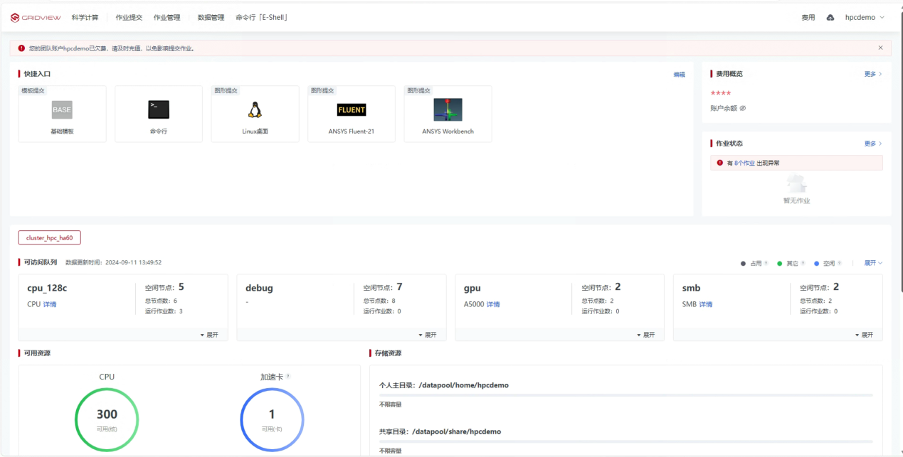
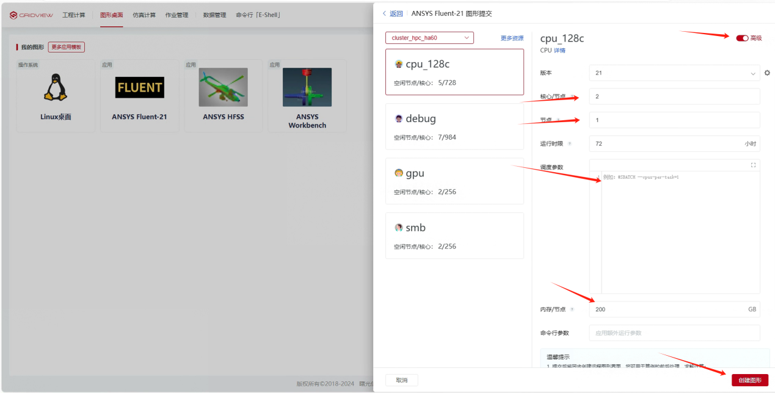
    - 删除作业
在作业列表中还可以删除作业
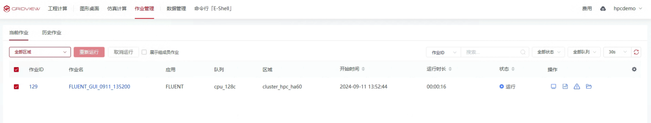
- 附录一——Linux常用命令
  - 浏览目录命令
用户使用命令行所做的大部分工作是用来定位、列出、创建以及删除文件和目录，下面列举最为常用的这类命令及其解释，更为详细的用法请参见Linux有关书籍。
- ls [options] [directory] 列出文件
常用的命令参数选项有-l，-a，-t等。ls 代表 list。
ls -la —— 给出当前目录下所有文件的一个长列表，包括以句点开头的隐藏文件。
ls -l *.doc —— 列出当前目录下以字母.doc 结尾的所有文件。
ls -a —— 显示当前目录所有文件及目录。
ls -d —— 将目录像文件一样显示，而不显示该目录下的文件。
ls -R —— 列出所有子目录下的文件。
ls -t —— 将文件依建立时间之先后次序列出。
ls -ltr s* —— 列当前目录下任何名称是 s 开头的文件，愈新的文件排愈后。

- cd [directory] 切换目录
cd 代表 change directory。
cd ～ —— 切换到用户家目录。
cd /tmp —— 切换到目录/tmp。
cd .. —— 切换到上一层目录
cd / —— 切换到系统根目录
cd /usr/bin —— 切换到/usr/bin 目录。
  - 浏览文件命令
- cat [textfile] 显示文本文件内容
cat 代表 catenate。
cat /etc/passwd —— 显示文本文件 passwd 中的内容。
cat test.txt | more —— 逐页显示 test.txt 文件中的内容。
cat test.txt >>test1.txt —— 将 test.txt 的内容附加到 test1.txt 文件之后。
cat a.txt b.txt >readme.txt —— 将文件a.txt 和 b.txt 合并成 readme.txt 文件。

- more [textfile] 和 less [textfile] 逐屏显示文本文件内容
more 命令和 less 命令都是用于要显示的内容会超过一个画面长度的情况。more 命令让画面在显示满一页时暂停，此时可按空格健继续显示下一个画面；而 less 命令除了可以按空格键向下显示文件外，还可以利用上下键来卷动文件。二者都使用热键 q 退出。
more /etc/passwd —— 显示 etc 目录下文本文件 passwd 中的内容。
ls -al | more —— 以长格形式显示当前目录下的所有内容，显示满一个画面便暂停，可按空格键继续显示下一画面。按热键 q 退出。
less /etc/named.conf —— 显示 etc 目录下文本文件 named.conf 中的内容。
ls -al | less —— 以长格形式显示当前目录下的所有内容，用户可按上下键浏览。按热键 q 退出。
- head [files] 和 tail [files] 查看文件前几行和后几行的内容
head 和 tail 命令用于查看从文件头或文件尾开始的指定数量的行的内容。
head -10 /etc/passwd —— 显示/etc/passwd 文件的前 10 行内容。
tail -10 /etc/passwd —— 显示/etc/passwd 文件的倒数 10 行内容。
tail +10 /etc/passwd —— 显示/etc/passwd 文件的从第 10 行开始到末尾的内容。
head -20 file | tail -10 /etc/passwd —— 结合 head 与 tail 命令，显示/etc/passwd 文件的第 11 行到第 20 行的内容。
tail -f /usr/tmp/logs/daemon_log.txt —— 使用参数 -f 时，tail 不会回传结束信号，除非我们去自行去中断它；相反地，它会一直不停地继续显示，直到发现文件自它最后一次被读取后，又被加入新的内容时。一般用于监视日志文件的动态更新，有实时监视的效果。本例用于显示/usr/tmp/logs/daemon_log.txt 文件的动态更新。
  - 目录操作命令
- pwd 显示用户目前所在的工作目录的绝对路径名称。
pwd 代表 print working directory
- mkdir [-p] [directory] 创建目录
mkdir 代表 make directory。
mkdir mydir —— 在当前目录下建立 mydir 目录。
mkdir -p one/two/three —— 在当前目录下建立指定的嵌套子目录。
- rmdir [-p] [directory] 删除目录
删除“空”的子目录。rmdir 代表 remove directory。
rmdir mydir —— 删除“空”的子目录 mydir。
rmdir -p one/two/three —— 删除“空”的嵌套子目录 one/two/three。
注意：选项“-p”表示可以递归删除多层子目录，但删除的目录须为空目录，且须具有对该目录的写入权限。
  - 文件操作命令
- cp [source] [target] 复制文件
将一个文件、多个文件或目录复制到另一个地方。cp 代表 copy。
cp test1 test2 —— 将文件 test1 复制成新文件 test2。
cp test3 /home/bible/ —— 将文件 test3 从当前目录复制到/home/bible/目录中。
cp -r dir1(目录）dir2(目录） —— 复制目录 dir1 为目录 dir2。-r 参数表示递归。
注意：cp 命令默认将覆盖已存在的文件，加 -i 参数表示覆盖前将与用户交互。
- mv [source] [target] 移动文件，文件改名
将文件及目录移到另一目录下，或更改文件及目录的名称。mv 代表 move。
mv afile bfile —— 将文件 afile 改名成新文件 bfile。
mv afile /tmp —— 将文件 afile 从当前目录移动到/tmp/目录下。
mv afile ../ —— 将文件 afile 移动到上层目录。
mv dir1 ../ —— 将目录 dir1 移动到上层目录。

- rm [files] 删除文件或目录
删除目录需要加 -r 选项，强制删除用 -f。rm 代表 remove。
rm myfiles —— 删除 myfiles 文件。
rm * —— 删除当前目录下的所有未隐藏文件。
rm -f *.txt —— 强制删除所有以后缀名为 txt 文件。
rm -rf mydir —— 删除目录 mydir 以及其下的所有内容.
rm -ia* —— 删除当前目录下所有以字母a开头的文件，-i 选项表示将与用户交互。

- ln [-s] [source] [target] 建立链接
在文件和目录之间建立链接，参数 -s为建立软链接（符号链接）。ln 代表 link。
ln -s /usr/share/doc doc —— 创建链接文件doc，并指向目录/usr/share/doc。
ln -s afile linkafile —— 为文件afile 创建名为 linkafile 的软链接
ln afile bfile —— 为文件afile 创建名为 bfile 的硬链接
ln /usr/share/test hard —— 创建一个硬链接文件 hard，这时对于 test 文件对应的存储区域来说，又多了一个文件指向它。

- touch [options] [filename] 新建一个文本文件
新建一个文本文件或修改文件的存取/修改的时间记录值。
touch * —— 将当前目录下的文件时间修改为系统的当前时间。
touch -d 20100101 test —— 将 test 文件的日期改为 2010 年 1 月 1 日。
touch abc —— 若 abc 文件存在，则修改为系统的当前时间；若不存在，则生成一个为当前时间的空文件。

- file [filename] 查看 filename 文件的类型

  - 查找类命令
- grep 'string' [file] 在文件中搜索匹配的字符串位置（所在行）并输出到屏幕
grep 代表（global regular expression print，全局正则表达式打印）。
grep bible /etc/exports —— 查找文件/etc/exports 中包含字符串 bible 的所有行。
grep -v ^# /etc/apache2/httpd.conf —— 在主Apache配置文件中，查找所有非注释行。
tail -100 /var/log/apache/access.log | grep 404 —— 在Web服务器日志的后 100 行中查找包含字符串 404 的行，404 代表 Web 服务器的“文件没找到”代码。
tail -100 /var/log/apache/access.log | grep –v googlebot —— 在 Web 服务器的后 100 行中，查看没有被 Google 搜索引擎访问的行。
rpm -qa | grep httpd —— 搜索已安装的rpm包中含有 httpd 字符串的文件名。
- find name [filename] 和 locate [file] 查找文件或目录
find 用来查找文件或目录。locate 用于快速查找定位文件，但只能搜索文件名。
find ./ -name httpd.conf —— 搜索当前目录下名为 httpd.conf 的文件并显示结果。
find /etc -name httpd.conf —— 搜索/etc目录下名为 httpd.conf 的文件并显示结果。
find . | grep page —— 在当前目录及其子目录中，查找文件名包含字符串 page 的文件。
locate traceroute —— 在系统任何地方查找文件名包含字符串 traceroute 的文件。

- whereis [options] 查找程序的源、二进制文件或手册
whereis 命令在指定的目录中查找程序的源、二进制文件或手册。
whereis passwd —— 将和 passwd 文件相关的文件都查找出来。
whereis -b passwd —— 只将二进制文件查找出来。

  - 用法帮助命令
- man [command] 查看 command 命令的说明文档
man 代表 manual page
- [command] -h 或 -help, --h, --help
查看 command 命令的说明文档
- info [command] 查看 command 命令的说明文档
info 代表 information
- whatis [command] 在 whatis 资料库（手册）中搜寻指定命令的简短描述。
  - 打包、解包，压缩、解压缩命令
- tar [options] [filename] 打包命令。
tar 代表 tape archive。它能够将用户所指定的文件或目录打包成一个文件，但不做压缩。一般 Linux/Unix 上常将打包命令 tar 与压缩 gzip 联合使用。Tar 不仅可以打包文件，也可以将硬盘数据备份。tar 命令常用参数：
-c：创建一个新 tar 文件
-v：显示运行过程的信息
-f：指定文件名
-z：调用 gzip 压缩命令进行压缩或解压
-j：调用 bzip2 压缩命令进行压缩或解压
-t：查看压缩文件的内容
-x：解开 tar 文件
-p：使用原文件的原来属性（属性不会依据使用者而变）

tar -cvf test.tar * —— 将所有文件打包成 test.tar，扩展名 .tar 需自行加上。
tar -zcvf test.tar.gz * —— 将所有文件打包并调用 gzip 命令压缩成为 test.tar.gz。
tar -tf test.tar —— 查看 test.tar 文件中包括了哪些文件。
tar -xvf test.tar —— 将 test.tar 文件解开。
tar -zxvf foo.tar.gz —— 将 foo.tar.gz 解压缩。
tar -jxvf foo.tar.bz2 —— 将 foo.tar.bz2 解压缩。
tar -cvf /tmp/etc.tar /etc —— 将整个/etc 目录下的文件全部打包成为 /tmp/etc.tar。
tar -zcvf /tmp/etc.tar.gz /etc —— 将整个/etc目录下的文件全部打包并调用用 gzip 命令压缩成为/tmp/etc.tar.gz。
tar -zxvpf /tmp/etc.tar.gz /etc —— 将/etc/内的所有文件备份下来，并且保存其权限。参数 -p 非常重要，尤其是当需要保留原文件的属性时！

- gzip [options] [filename] 压缩和解压缩命令。
通过压缩减少文件大小有两个明显的好处，一是可以减少存储空间，二是通过网络传输文件时，可以减少传输的时间。gzip 和 gunzip 是在 Linux 系统中经常使用的一个对文件进行压缩和解压缩的命令。gzip 代表 GNU zip。GNU 是 Gnu is Not Unix 的缩写，GNU
Project 是自由软件基金会（Free Software Foundation）的一部分，它对 Linux 下的许多编程工具负责。
各选项的含义：
-c：将压缩结果写入到标准输出上，原文件保持不变。缺省时 gzip 将原文件压缩为.gz文件，并删除原文件。
-r：递归式地查找指定目录并压缩其中的所有文件或者是解压缩。
-d：解压缩指定文件。
-t：测试压缩文件的完整性。
-v：对每一个压缩和解压的文件，显示文件名和压缩比。
gzip usr.tar —— 压缩一个文件 usr.tar，此时压缩文件的扩展名为.tar.gz。
gzip -v /mnt/lgx/a1.doc —— 压缩文件/mnt/lgx/a1.doc，此时压缩文件的扩展名为.gz。
gzip -d /mnt/lgx/a1.doc.gz —— 解压缩文件/mnt/lgx/a1.doc.gz
  - 时间相关命令
- date 显示/修改当前的系统时间
date —— 查看系统当前时间。
date 121010232009.10 —— 将时间更改为12 月10 日10 点23 分10 秒2009 年[月日时分年.秒]。

- cal 显示日历
cal —— 显示当月日历。
cal 7 2007 —— 显示 2007 年 7 月份的日历。
cal 2010 —— 显示 2010 年全年的日历。

- hwclock 显示当前的硬件时钟
hwclock --show —— 查看硬件当前时钟。
hwclock --set --date="01/17/2010 13:26:00" —— 设置硬件时钟，格式hwclock --set --date="月/日/年 时：分：秒"。
hwclock --hctosys —— 硬件时钟与系统时间同步。--hctosys 表示 Hardware Clock to SYStem clock。
hwclock --systohc —— 系统时间和硬件时钟同步。

- ntpdate 同步网络时钟
ntpdate 210.72.145.44 —— 与ntp时间服务器进行时间同步。210.72.145.44 是中国国家授时中心的官方服务器。（需要安装 ntp 的软件包）。
  - 系统信息类命令
- dmesg 显示系统开机信息命令
dmesg 代表 diagnostic message。显示系统诊断信息、操作系统版本号、物理内存的大小以及其它信息。

- df 用于查看文件系统的各个分区的占用情况。df 代表 disk free。
df -hl —— 查看磁盘剩余空间信息。
df -T —— 显示分区类型。

- fdisk 磁盘分区工具
fdisk -l —— 显示所有硬盘的分区情况。

- du [options] [directory or filename…] 显示指定的目录或文件所占用的磁盘空间。du 代表 disk usage
- free 查看系统内存，虚拟内存（交换空间）的大小占用情况
- who 或 w 查看当前系统中有哪些用户登录
who —— 显示登录的用户名、登录终端和登录时间。
who -uH —— 带有标题栏的登录用户的详情，其中 –u 选项指定显示用户空闲时间。

  - 网络通讯类命令
- ifconfig 显示和设置网络设备
ifconfig eth0 192.168.0.1 —— 将第一块网卡的 IP 地址设置为 192.168.0.1。
ifconfig eth0 down —— 关闭第一块网卡。
ifconfig eth0 up —— 启用第一块网卡。
ifconfig eth0 netmask 255.255.255.0 —— 将第一块网卡的子网掩码设置为255.255.255.0。
ifconfig eth0 192.168.0.1 netmask 255.255.255.0 —— 同时设置 IP 地址和子网掩码。
ifconfig eth0 -broadcast 192.168.0.255 —— 将第一块网卡的广播地址设置为192.168.0.255。

- route 显示和设置路由
route add 0.0.0.0 gw 网关地址 —— 增加一个默认路由。
route del 0.0.0.0 gw 网关地址 —— 删除一个默认路由。
route —— 显示当前路由表。

- ping ［options］[主机名/IP 地址]，检测是否能够与远端机器建立网络通讯连接

- netstat [options] 查看网络状态
netstat -i ——interface，显示网络界面信息表单。
netstat -s ——statistice，显示网络工作信息统计表。
netstat -t ——tcp，显示 TCP 传输协议的连接状态。
netstat -r ——route，显示路由表。

- traceroute [远程主机 IP 地址或域名] 跟踪路由

- ftp 文件传输
- telnet [主机名/IP 地址] 登录到远程计算机
- finger 查询远程计算机（通常是运行 Linux/UNIX 的计算机）上用户的详细信息。

  - 软件包管理命令
RPM 的全名是 Red Hat Package Manager。利用 RPM 命令，可以安装、删除、升级管理软件，支持在线安装和升级软件。通过 RPM 包管理可以知道软件包包含哪些文件，也可以查询系统中的某个文件属于哪个软件包，可以查询系统中的软件包是否安装及安装的版本。具体用法请参见 Linux 相关书籍。下面列举一些rpm的基本用法。
- 我们得到一个新软件，在安装之前，一般都要先查看一下这个软件包是做什么的，可以用这条命令查看：
rpm -qpi strace-4.5.18-10.13.x86_64.rpm
系统将会列出这个软件包的详细资料。
- 我们可以用下面这条命令查看软件包将会在系统里安装哪些文件：
rpm -qpl strace-4.5.18-10.13.x86_64.rpm

- 安装该软件包：
rpm -ivh strace-4.5.18-10.13.x86_64.rpm
- 如果系统已经安装该软件包的低版本，可以用下面的命令进行升级安装：
rpm -Uvh strace-4.5.18-10.13.x86_64.rpm
安装某个软件时，RPM会自动处理包的依赖关系，如果不想进行依赖检查，可以给rpm加上 --nodeps 参数，想要强制安装可以加上 --force 参数。
- 卸载某个安装过的软件，只需执行 rpm-e <文件名> 命令即可。
rpm -e strace
- 如果不小心误删了某些包的系统文件，可以用下来命令查看有哪些文件损坏，以便进行修复安装。
rpm -Va
- 下面这条命令行可以帮助我们快速判定某个文件是属于哪个软件包：
rpm -qf <文件名>
- 如果想查看当前系统已经安装了哪些rpm包，可以执行：
rpm -qa
也可以与 grep 联用，进行查找操作：
rpm -qa | grep strace

  - 编辑器命令（vim）
在 Linux 下编写文本或语言程序，首先必须选择一种文本编辑器。VIM编辑器是工作在字符模式下的高效率文本编辑器，它可以执行输出、删除、查找、替换、块操作等众多文本操作，而且用户可以根据自己的需要对其进行定制。
在命令行里输入vim即可调用VIM编辑器：
vim —— 调用vim，可以进行编辑工作，编辑完成后可以保存到新文件；
vim foo.txt —— 如果文件已经存在，则打开编辑，如果文件不存在，则新建编辑；

VIM有几种基本工作模式，在VIM里头执行 :help mode 可以看到VIM的所有模式，主要有如下几种。
- Normal mode 即通常所谓的命令模式，在此模式使用 a、i、A、I、o、O 等进入Insert mode。
- Insert mode 即通常所谓的编辑模式，在此模式使用 ESC 进入Normal mode或者Ctrl-o 临时进入Normal mode。
- Command-line mode 命令行模式，在Normal mode下按冒号进入，按ESC取消执行命令或者回车执行命令，然后回到Normal mode。
- Visual mode 即选择模式（注意跟用鼠标选择不同），用v，V，C-v或C-q进入
- Select mode 鼠标选择
- Replace mode 在Normal mode下按R进入，按ESC返回Normal mode，相当于Windows下命令行中按Insert键进入的覆盖模式

从VI/VIM中退出：按ESC确认返回到Normal mode，然后
- :wq 保存并退出
- :q! 不保存并退出
- :x 退出，如果文件更改则保存
- ZZ 退出，如果文件更改则保存（按住Shift，再按两次z）

VIM的命令是非常具有美感的，下面是几个例子：
- i 在光标前插入；I 在行首插入
- a 在光标后插入；A 在行末插入
- o 在下一行插入；O 在上一行插入
- x 删除当前字符；X 删除前一个字符

类似的还有b，B，ge，gE，w，W，e，E，f，F，t，T，这些命令都可以用 :help cmdname查到帮助。
- dd 删除一行
- yy 拷贝一行
- h j k l 左下上右移动光标
- Ctrl-w h，Ctrl-w j，Ctrl-w k，Ctrl-w l 切换到左下上右窗口

VI/VIM的命令大多都可以带一个数字前缀或者一个数字范围，比如：
- 5dd 从当前行开始删除5行
- 5yy 从当前行开始拷贝5行
- 1,3d 删除1至3行
- 1,3y 拷贝1至3行 （.代表当前行，$代表最后一行）
VIM的功能非常强大，想进一步了解和学习VIM，可以参考VIM相关文档。
  - 用户管理命令
useradd 添加用户
userdel 删除用户
passwd 为用户设置密码
usermod 修改用户的登录名、用户的家目录等
id 查看用户的 UID、GID 及所归属的用户组
pwck 校验用户配置文件/etc/passwd 和/etc/shadow 文件内容是否合法或完整
chfn 更改用户信息工具。可以留下真实的姓名、办公室、电话等资料。
su 用户切换工具。表示 substitute user
sudo 通过另一个用户来执行命令（execute a command as another user）
finger 查看用户信息工具

  - 用户组管理命令
groupadd 添加用户组
groupdel 删除用户组
groupmod 修改用户组信息
groups 显示用户所属的组
grpck 校验组账号文件（/etc/group）和影子文件（/etc/gshadow）的一致性和正确性。

  - 输入/输出重定向与管道命令
- [command]<inputfile 输入重定向
输入重定向。输入重定向是指把命令（或可执行程序）的标准输入重定向到指定的文件中。也就是说，输入可以不来自键盘，而来自一个指定的文件。所以说，输入重定向主要用于改变一个命令的输入源，特别是改变那些需要大量输入的输入源。

- [command]>outputfile 输出重定向
输出重定向是指把命令（或可执行程序）的标准输出或标准错误输出重新定向到指定文件中。这样，该命令的输出就不显示在屏幕上，而是写入到指定文件中。
ls -lR >dirtree.list —— 创建一个包含目录树列表的文件。

- [command] >>outputfile 输出追加重定向
为避免输出重定向中指定文件只能存放当前命令的输出重定向的内容，shell 提供了输出重定向的一种追加手段。输出追加重定向与输出重定向的功能非常相似，区别仅在于输出追加重定向的功能是把命令（或可执行程序）的输出结果追加到指定文件的最后，而该文件原有内容不被破坏。如果文件不存在，那么就创建它，如果存在，那么就追加到文件后边。

- [command1] | [command2] 把 command1 执行的结果作为输入送到 command2 中执行。

